Baccalauréat professionnel : Accueil - Relation Clients et Usagers

Épreuve E3 Situation professionnelle d’accueil

Sous épreuve E32 - Accueil au téléphone

dossier de mise en situation
Préparation : 15 minutes
Réception de l’appel : 10 minutes
Entretien et analyse : 10 minutes
Nom candidat : N° candidat :

Date :

Nombre de pages totales | - 9 pages
- Contexte professionnel | - Contexte de la situation d'accueil téléphonique  - Document 1 - Présentation générale de l’Hôtel  - Document 2 - Organigramme de l’Hôtel
- Contexte d’accueil | - Document 3 - Charte d’accueil  - Document 4 - Structures et services  - Document 5 – Plan d’accès  - Document 6 - Espaces salons  - Annexe 1 - Cahier des appels téléphoniques  - Annexe 2 - Planning d'occupation des salons  - Annexe 3 - Fiche de réservation des chambres  Annexes à rendre au jury si nécessaire

Le contexte de la situation d'accueil téléphonique
Vous êtes à l'accueil physique et téléphonique du Novotel Lyon Bron, hôtel 3 étoiles situé sur la route des Alpes, au cœur des zones d’activités de l’est lyonnais.

Ce matin, le 16 mai 2012, votre tutrice, Madame GARDEN, est absente pour la journée et vous confie la responsabilité de l’accueil téléphonique de l’hôtel.

Avant de partir, Madame GARDEN vous communique la charte d’accueil téléphonique de l’hôtel et les différentes informations importantes à connaître.

Vous réceptionnez l'appel téléphonique, procédez à sa qualification, filtrez le cas échéant, fournissez les conseils appropriés, répondez aux demandes du client en tant qu'hôte(sse) de ce service et prenez ensuite congé.

Vous devrez prendre des notes et/ou des rendez-vous afin de transmettre la demande à l’interlocuteur interne concerné et compléter les annexes en conséquence selon les demandes.

Document 1 – Présentation générale de l’Hôtel Novotel Lyon Bron

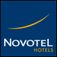

Le Novotel Lyon Bron est un hôtel 3 étoiles situé sur la route des Alpes, au cœur des zones d’activités de l’est lyonnais est un hôtel de 190 chambres modernes avec de nombreux équipements.

Lors d’un séjour de loisir, les clients peuvent se détendre à 2 ou en famille au bord de la piscine, sur la terrasse ombragée ou dans l’espace fitness.

Idéal pour un voyage d’affaires, près du parc des expositions Eurexpo et de l’aéroport Saint-Exupéry, l’hôtel offre 14 salles de réunion pour les séminaires et conventions.

NOVOTEL LYON BRON
260 Avenue Jean Monnet 69676 BRON
Tel (+33)4/72 15 65 65
Fax (+33)4/72 15 09 09
E-mail H0436@accor.com

Document 2 – Organigramme de l’Hôtel Novotel Lyon Bron

Document 3 – Charte d’accueil de l’hôtel Novotel Lyon Bron

Les engagements de qualité d’accueil téléphonique chez Novotel Lyon Bron

- Décrocher impérativement avant la troisième sonnerie en souriant
- Se présenter systématiquement à chaque appel téléphonique :
« Hôtel Novotel Lyon Bron, prénom à votre service, bonjour ! » sur un ton enthousiaste
- Identifier chacun des interlocuteurs et noter son nom sur le cahier des appels ou fiche de réception téléphonique ou encore fichier client
- Renseigner avec précision et convivialité lorsque nous pouvons donner
la ou les informations (horaires d’ouverture, plan d’accès…)
- Transmettre les communications téléphoniques aux interlocuteurs demandés, en s’assurant de leur aboutissement dans les meilleurs délais (moins de trente secondes)
- Lorsqu’un client demande un responsable et qu’il est absent, noter l’appel et faire suivre
- Inciter l’appelant à laisser un message lorsque l’interlocuteur demandé est en rendez-vous
- Conclure chaque appel par une prise de congé personnalisée

Document 4 – Structures et services de l’hôtel Novotel Lyon Bron

HEBERGEMENT  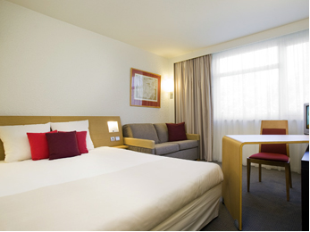 | RESTAURATION  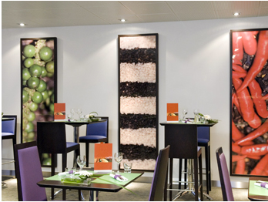 | SERVICES  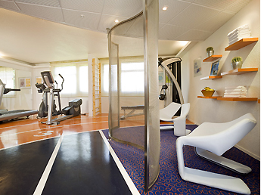
Spacieuse, au design contemporain et parfaitement modulable, la chambre Novotel est un véritable espace à vivre et s'adapte à toutes les exigences.  Capacité d'accueil  190 chambres  138 chambres non fumeur,  6 chambres pour personnes à mobilité réduite  Petits animaux acceptés  Equipements dans la chambre  - Messagerie vocale  - WIFI Internet  - Mini bar  - Judas sur la porte  - Air conditionné  - Télévision par satellite  - Prise RJ45  - Coffre-fort  Services en chambre  - Petit déjeuner  - Plats chauds  - Snacks froids  - Horaires 06:00-24:00 | Petit déjeuner, déjeuner, diner ou simple pause gourmande, les espaces restauration Novotel conjuguent menu équilibré et service à la carte 24H/24 dans tous les hôtels.  NOVOTEL CAFE  Se restaurer comme on veut quand on veut. Restauration à toute heure pour combler toutes vos envies avec une cuisine simple et savoureuse  Bar  Un espace ouvert qui invite à la détente, une ambiance douce et chaleureuse pour partager un moment agréable.  Petit déjeuner  Au choix selon vos envies (Mini : boisson chaude et 2 croissants par personne / A volonté : boisson chaude, croissants, fruits et jus d'orange)  Pause café (client professionnel)  Horaires 10:00 et/ou 16:00 | Chez Novotel, une qualité d'accueil irréprochable, des espaces détente et de travail s'associent à de nombreux services de qualités.  Détente et remise en forme  (Salle de fitness, Piscine plein air non chauffée)  Divertissements  (Espace jeux vidéo, Informations pratiques)  Parking  (Parking privé extérieur clos)  Equipements standards  (Equipe Sécurité 24H/24, surveillance vidéo, accès handicapé parties communes, WIFI Internet, nettoyage à sec / repassage…)  Equipements professionnels  (deux ordinateurs PC et MAC en libre service, un fax et une imprimante couleur)

Tarifs
Chambre simple douche……..125€  Chambre simple bain………… .150€  Chambre double douche…….170€  Chambre double bain………….185€  Forfait Professionnel  Chambre simple douche……..110€ | Formules petit déjeuner  Mini…………………………………....8,50€  A volonté………………………....13,00€  Formule banquet professionnel  Midi ………………………………..25,00€  Soir ………………………………..30,00€  Pause-café ……………………….4,00€ | Tous ces services sont gratuits sauf les prestations de blanchisserie.

Document 5 – Plan d’accès de l’hôtel Novotel Lyon Bron
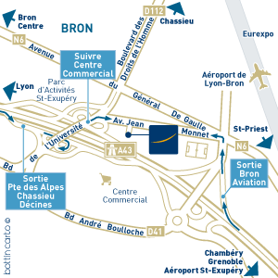

En provenance de Paris, Genève et Marseille :
Prendre autoroute A46 puis autoroute A43 direction LYON.
Ensuite, prendre la sortie 4 Bron Aviation

En provenance de Lyon centre :
Prendre périphérique Nord, puis autoroute A43 - direction Grenoble, sortie Porte des Alpes – Chassieu-Décines et suivre Chassieu-Décines puis Centre Commercial.

En provenance de Grenoble ou Chambéry :
Prendre autoroute A43, sortie 4 Bron Aviation.

Pour information :
Hôtel Aéroport LYON SAINT EXUPERY : 15 km – 20 minutes
Hôtel Gare LA PART DIEU GARE TGV : 12 km- 18 minutes

Document 6 - Espaces salons de l’hôtel Novotel Lyon Bron
Fort de son expérience, Novotel a acquis une véritable expertise en matière d'organisation de réunions de 10 à 150 personnes et aussi sur certains hôtels, de séminaires.

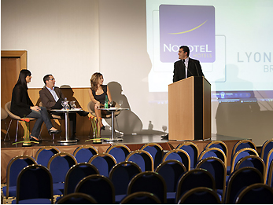

Capacité d’accueil et disposition des salles
Nom  de la salle | Disposition |  |  |  |  | Dimensions
 | Théâtre | salle U | Salle de  réunion | Salle de  classe | Banquet | Hauteur | Surface
BADIANE | 110 | 40 | 110 | 90 | 150 | 4.00m | 168m²
BERGAMOTE | 110 | 40 | 110 | 90 | 150 | 4.00m | 168m²
CANELLE | 40 | 16 | 40 | 30 | 0 | 2.80m | 48m²
CARDAMOME | 110 | 40 | 110 | 90 | 150 | 4.00m | 168m²
CORIANDRE | 20 | 0 | 8 | 0 | 0 | 2.80m | 24m²
CUMIN | 20 | 0 | 8 | 0 | 0 | 2.80m | 24m²
CURRY | 20 | 0 | 8 | 0 | 0 | 2.80m | 24m²
GALANGA | 110 | 40 | 110 | 90 | 150 | 4.00m | 168m²
MASSALA | 40 | 16 | 40 | 30 | 0 | 2.80m | 48m²
MOUTARDE | 20 | 0 | 8 | 0 | 0 | 2.80m | 24m²
MUSCADE | 40 | 16 | 40 | 30 | 0 | 2.80m | 48m²
PAPRIKA | 70 | 25 | 70 | 50 | 60 | 2.80m | 75m²
PIMENT | 20 | 8 | 20 | 15 | 20 | 2.80m | 22m²
POIVRE | 20 | 8 | 20 | 15 | 20 | 2.80m | 22m²

Equipements standards disponibles  - Centre d'affaires libre service  - Fax  - Copieur /imprimante disponible  - Paper board | Equipements disponibles sur demande  - WIFI Internet sans fil dans l'hôtel  - Possibilité de location de PC  - Matériel Vidéo  - Connexion internet
CONSIGNE ESPACES SALONS :
Pour les réservations de salles de réunions de plus de 90 personnes, vous devez absolument :
- Proposer la restauration en banquet ;
- Demander une confirmation écrite de la demande par courrier électronique.

Annexe 1 : Cahier des appels téléphoniques de l’hôtel
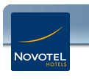 |  |  | CAHIER DES APPELS TELEPHONIQUES
DATE | HEURE | NOM DE L’APPELANT  (N°Tél + Titre) |  | MOTIF  DE L’APPEL | SUITE A DONNER | HOTE(SSE)

Annexe 2 : Planning d’occupation des salons de l’hôtel
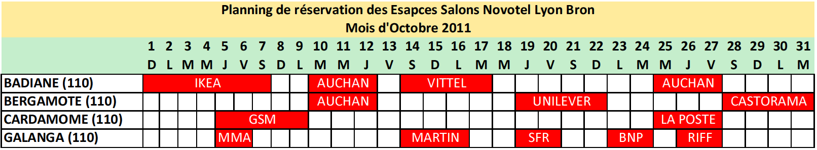
Juillet 2012
PRESTATIONS DEMANDEES (quantités) | EQUIPEMENTS SOUHAITES
Hébergement : …………………………………….  Restauration : ……………………………………..  Pause-café : ………………………………………… | □ Wifi internet sans fil  □ Location de PC  □ Vidéoprojecteur  □ Micro et sonorisation  □Connexion internet câble
Annexe 3 : Fiche de réservation des chambres – Semaine du 16 au 22 juillet 2012
 | FICHE DE RESERVATION
Nom Prénom  Adresse  Téléphone /fax  Réservation par tel ou fax + date réservation | Chambres | L  16 | M  17 | Me  18 | J  19 | V  20 | S  21 | D  22 | N° Carte bancaire*  Date d’expiration | Hote(sse)
M. et Mme BERNARDI  10 Rue des Iris 01100 OYONNAX  06.89.67.56.54  Réservée le 5 Mai 2012 | Chambre 101  Chambre double  douche |  |  |  |  |  |  |  | 3441567878  09/11 | Mlle ORME
Mlle DELAGARE  20, Ave des peupliers 75015 PARIS  06.23.36.35.38  Réservée le 15 mai 2012 | Chambre 102  Chambre simple  douche |  |  |  |  |  |  |  | 5675666623  02/12 | Mlle ORME
M.DURENARD  25, Rue des Oliviers, 26000 VALENCE  06.75.23.56.89  Réservée le 14 mai 2012 | Chambre 103  Chambre simple  douche
Chambre 104
Chambre double
bains
Mme GUILLET  12 Rue Centrale  69004 LYON  06.45.32.54.65  Réservée le 6 mai 2012 | Chambre 105  Chambre double  bains |  |  |  |  |  |  |  | 2344156666  12/12 | Mme GARDEN

*Tout type de carte bancaire acceptée (VISA, MasterCard, American Express, JCB…).
Disponible
Occupée

Baccalauréat professionnel : Accueil - Relation Clients et Usagers

Épreuve E3 Situation professionnelle d’accueil

Sous épreuve E32 - Accueil au téléphone
CCF et Ponctuel

FICHE DE RÔLE
(Destinée à l’examinateur)

Préparation : 15 minutes
Réception de l’appel : 10 minutes
Entretien et analyse : 10 minutes

Nom candidat : N° candidat :

Date :

L’appelant | Pierrette ou Pierre MARATHON (professionnel)  Directeur régional Rhône-Alpes de Décathlon  Tél. : 04 78 41 23 20  Mobile : 06 89 56 23 12  Mél : p.marathon@decathlon.fr
Demande de l’appelant | Nature de la demande :  - Organiser une réunion de 3 jours (mercredi, jeudi et vendredi) pour 100 personnes courant juillet 2012 sans hébergement.  Objectifs de l’appel :  - Parler à Madame GARDEN (connaissance personnelle)  - S’inquiéter de son état (absente ce jour)  - Connaitre les disponibilités des salles pour juillet 2012 (3 jours : mercredi, jeudi et vendredi)  - Préciser le besoin de 2 salles (1 pour la réunion plénière, 1 pour la restauration et pause café)  - Se faire rappeler les équipements standards disponibles  - Réserver les équipements disponibles sur demande (Wifi internet et vidéoprojecteur)  - Donner ses souhaits pour la restauration (uniquement les midis et deux pauses gourmandes)  - Demander un devis au responsable des Salons et le communiquer à l’adresse mél  - Demander un rappel téléphonique de Madame GARDEN

Résultats attendus | - Décrocher avant la 3ème sonnerie en souriant  - Présenter l’entreprise et saluer  Hôtel Novotel Lyon Bron, prénom à votre service, bonjour !  - Filtrer l’appel (Mme GARDEN absente ce jour)  - Identifier l’interlocuteur (nom et titre)  - Ecouter l’appelant et le questionner pour comprendre la nature de l’appel  - Prendre en note l’appel sur le cahier des appels (annexe 1)  - Répondre aux autres questions en fournissant les conseils appropriés  - Donner des conseils quant à la disposition des salons (document 6)  - Noter les disponibilités de salon sur le planning (annexe 2) (2 dates possibles le 11-12-13 salles CARDAMOME & GALANGA / le 18-19-20 salles BADIANE & CARDAMOME)  - Noter les prestations demandées (100 repas + pause café 10h et 16h) et les divers équipements demandés (Wifi internet et vidéoprojecteur)  - Suite à donner : transmettre le message à Franck ARNAUD pour devis et envoi par mél. Demander à Madame GARDEN de rappeler l’appelant.  - S’assurer de la bonne compréhension de l’interlocuteur (reformulation)  - Personnaliser la prise de congé (Je vous souhaite une excellente journée Madame, Monsieur. Au plaisir de vous accueillir. Et attendre d’avant de raccrocher).
Historique des relations avec l’organisation | L’appelant est un client professionnel important.  Il connait personnellement Madame GARDEN et il est habitué à travailler avec elle.
Attitude téléphonique | Plutôt sympathique et ton courtois
Les tâches concernées | - T21.1 La réception des appels entrants  - T22.1 La qualification, le filtrage  - T22.3 Le conseil aux appelants  - T22.5 La prise en note de messages et leur transmission  - T22.6 La prise de rendez-vous  - T22.7 La prise de congé

